MANUAL DE USUARIO

REALIZADO POR: BORJA VALLS GARCÍA

ALOJAMIENTOS BORJA



PROFESOR: EMILIANO TORRES MARTÍNEZ
Índice

1. Introducción……………………………………………………………4

2. Menú……………………………………………………………………4

3. Usuario…………………………………………………………………5

3. 1. Añadir usuario………………………………………………….5

3. 2. Buscar usuario………………………………………………….6

3. 3. Eliminar usuario………………………………………………..7

3. 4. Mostrar lista de usuarios………………………………………..8

4. Clientes…………………………………………………………………8

4. 1. Añadir cliente…………………………………………………...8

4. 2. Buscar cliente…………………………………………………..9

4. 3. Eliminar cliente……………………………………………….10

4. 4. Mostrar lista de clientes……………………………………….11

5. Empleado……………………………………………………………...11

5. 1. Añadir empleado………………………………………………12

5. 2. Buscar empleado……………………………………………...13

5. 3. Eliminar empleado…………………………………………….13

5. 4. Mostrar lista de empleados…………………………...……….14

6. Vivienda……………………………………………………………….14

6. 1. Añadir vivienda……………………………………………….15

6. 2. Buscar vivienda……………………………………………….16

6. 3. Eliminar vivienda……………………………………………..16

6. 4. Mostrar lista de viviendas……………………………………..17

7. Reserva………………………...……………………………………...17

7. 1. Añadir reserva…………………………………………………18

7. 2. Buscar reserva………………………………………………...19

7. 3. Eliminar reserva……………………………………………….19

7. 4. Mostrar lista de reservas……………………………………....20

1. Introducción

Bienvenido, este es el manual de usuario donde se detallan los pasos a seguir para el correcto funcionamiento del programa, lo se debe introducir para cada función y lo que no se debe introducir para no hacer explotar el programa.

El objetivo del programa es ofrecer una forma sencilla y clara de poder almacenar datos de diferentes tipos en una base de datos, y conservar a su vez los datos tras apagarlo para su posterior uso.

El programa lee automáticamente los ficheros donde se almacenan los datos al inicio del programa y los carga en el arraylist correspondiente para su mejor manipulación y cada vez que se añade o se elimina un dato se actualizan los ficheros con los cambios realizados.

2. Menú

Esta pantalla es la principal del programa. Desde aquí se pueden acceder a las subacciones relacionadas con cada clase.

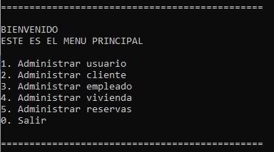
Como se puede ver, para administrar cada tipo es necesario introducir el número que aparece en su respectiva línea: 1 para acceder a la administración de los usuarios, 2 para acceder a la administración de los clientes, 3 para acceder a la administración de los empleados, 4 para acceder a la administración de las viviendas, 5 para acceder a la administración de las reservas y 0 para salir del programa de forma correcta.

La introducción de cualquier otro número entero devuelve el mensaje “Input no válido” y te regresa a la misma pantalla. Cualquier introducción que no sea ninguna de las anteriormente nombradas provocará que el programa se cierre de forma inesperada, devolviendo el mensaje "Algo ha salido mal, intentar otra vez", por lo cual será necesario iniciar el programa desde cero (este es un problema que engloba cualquier entrada de datos).

3. Usuario

Esta es la pantalla principal para administrar usuarios. Desde aquí se pueden acceder a todas las acciones relacionadas con la manipulación de datos relacionadas con los usuarios. Para acceder a esta pantalla se debió de haber introducido el 1 por teclado.

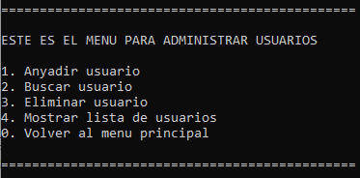
Como se puede ver, para realizar las acciones que se deseen es necesario introducir el número que aparece en su respectiva línea: 1 para añadir un usuario, 2 para buscar un usuario, 3 para eliminar un usuario, 4 para mostrar una lista completa de todos los usuarios con sus datos y sus respectivas viviendas y 0 volver al menú principal.

La introducción de cualquier otro número entero devuelve el mensaje “Input no válido” y te regresa a la misma pantalla.

3. 1. Añadir usuario

Se da por hecho que la información que se introduce en el programa es verídica.

Al introducir el 1 el programa mostrará por pantalla el mensaje "Introduce el telefono", y el usuario debe introducir un número entero, sin espacios y de 9 dígitos.

A continuación aparecerá el mensaje "Introduce el nombre y apellidos" y el usuario puede introducir una cadena, da igual la longitud.

A continuación aparecerá el mensaje "Introduce el DNI" y el usuario puede volver a introducir una cadena.

A continuación aparecerá el mensaje "Introduce la dirección" y el usuario puede volver a introducir una cadena.

A continuación aparecerá el mensaje "Introduce la cuenta bancaria" y el usuario puede volver a introducir una cadena.

A continuación aparecerá el mensaje "Introduce el email" y el usuario puede volver a introducir una cadena (en una extensión del programa se puede verificar que la cadena introducida es un email válido).

A continuación aparecerá el mensaje "Introduce el sexo" y el usuario puede volver a introducir una cadena.

Si los datos se han introducido de forma correcta aparecerá por pantalla el mensaje "Usuario creado con éxito" y se guardarán los datos en el fichero. El programa regresará a la pantalla de Usuario (3).

3. 2. Buscar usuario

Al introducir el número 2 aparecerá por pantalla el menú para buscar usuarios. El programa da dos tipos de búsquedas a realizar: por nombre o por DNI.

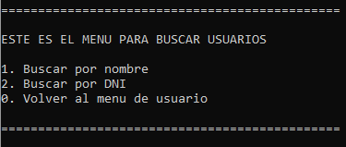

Con la introducción de un 1 el programa mostrará el mensaje "Introduce el nombre:" por pantalla. El usuario debe meter una cadena, y en caso de que dicha cadena coincida con un nombre registrado en la base de datos, se mostrará por pantalla los datos del usuario buscado. En caso de que no encuentre ningún usuario con ese nombre se mostrará en mensaje "No existe ningún usuario con ese nombre" por pantalla.

Con la introducción de un 2 el programa mostrará el mensaje "Introduce el DNI:" por pantalla. El usuario debe meter una cadena, y en caso de que dicha cadena coincida con un DNI registrado en la base de datos, se mostrará por pantalla los datos del usuario buscado. En caso de que no encuentre ningún usuario con ese DNI se mostrará en mensaje "No existe ningún usuario con ese DNI" por pantalla.

La introducción de un 0 el programa devolverá al usuario al menú de usuario y la introducción de cualquier otro número entero devuelve el mensaje “Input no válido” y te regresa a la misma pantalla.

3. 3. Eliminar usuario

Al introducir el número 3 aparecerá por pantalla el menú para eliminar usuarios. El programa da dos tipos de eliminación a realizar: por nombre o por DNI.

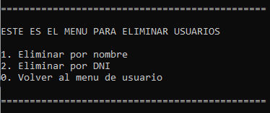
Con la introducción de un 1 el programa mostrará el mensaje "Introduce el nombre:" por pantalla. El usuario debe meter una cadena, y en caso de que dicha cadena coincida con un nombre registrado en la base de datos, se mostrará por pantalla el mensaje "Borrado con éxito", indicando se ha borrado de la base. En caso de que no encuentre ningún usuario con ese nombre se mostrará en mensaje "No existe ningún usuario con ese nombre" por pantalla, indicando que no ha encontrado usuario con ese nombre.

Con la introducción de un 2 el programa mostrará el mensaje "Introduce el DNI:" por pantalla. El usuario debe meter una cadena, y en caso de que dicha cadena coincida con un DNI registrado en la base de datos, se mostrará por pantalla el mensaje "Borrado con éxito", indicando se ha borrado de la base.. En caso de que no encuentre ningún usuario con ese DNI se mostrará en mensaje "No existe ningún usuario con ese DNI" por pantalla, indicando que no hay usuario con ese DNI.

La introducción de un 0 el programa devolverá al usuario al menú de usuario y la introducción de cualquier otro número entero devuelve el mensaje “Input no válido” y te regresa a la misma pantalla.
3. 4. Mostrar lista de usuarios

Al introducir el número 4 se mostrará una lista con todos los usuarios, sus datos y sus respectivas viviendas. El programa devolverá el usuario a la anterior pantalla automáticamente tras imprimir por pantalla la lista.

4. Cliente

Esta es la pantalla principal para administrar clientes. Desde aquí se pueden acceder a todas las acciones relacionadas con la manipulación de datos relacionadas con los clientes. Para acceder a esta pantalla se debió de haber introducido el 2 por teclado.

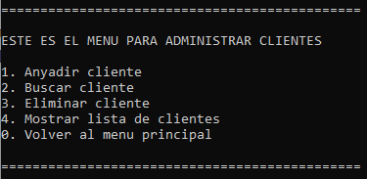
Como se puede ver, para realizar las acciones que se deseen es necesario introducir el número que aparece en su respectiva línea: 1 para añadir un cliente, 2 para buscar un cliente, 3 para eliminar un cliente, 4 para mostrar una lista completa de todos los clientes con sus datos y 0 volver al menú principal.

La introducción de cualquier otro número entero devuelve el mensaje “Input no válido” y te regresa a la misma pantalla.

4. 1. Añadir cliente

Se da por hecho que la información que se introduce en el programa es verídica.

Al introducir el 1 el programa mostrará por pantalla el mensaje "Introduce el telefono", y el usuario debe introducir un número entero, sin espacios y de 9 dígitos.

A continuación aparecerá el mensaje "Introduce el nombre y apellidos" y el usuario puede introducir una cadena, da igual la longitud.

A continuación aparecerá el mensaje "Introduce el DNI" y el usuario puede volver a introducir una cadena.

A continuación aparecerá el mensaje "Introduce la dirección" y el usuario puede volver a introducir una cadena.

A continuación aparecerá el mensaje "Introduce la cuenta bancaria" y el usuario puede volver a introducir una cadena.

A continuación aparecerá el mensaje "Introduce el email" y el usuario puede volver a introducir una cadena (en una extensión del programa se puede verificar que la cadena introducida es un email válido).

A continuación aparecerá el mensaje "Introduce el sexo" y el usuario puede volver a introducir una cadena.

Si los datos se han introducido de forma correcta aparecerá por pantalla el mensaje "Cliente creado con éxito" y se guardarán los datos en el fichero. El programa regresará a la pantalla de Cliente (4).

4. 2. Buscar cliente

Al introducir el número 2 aparecerá por pantalla el menú para buscar usuarios. El programa da dos tipos de búsquedas a realizar: por nombre o por DNI.

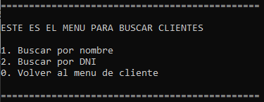

Con la introducción de un 1 el programa mostrará el mensaje "Introduce el nombre:" por pantalla. El usuario debe meter una cadena, y en caso de que dicha cadena coincida con un nombre registrado en la base de datos, se mostrará por pantalla los datos del cliente buscado. En caso de que no encuentre ningún cliente con ese nombre se mostrará en mensaje "No existe ningún cliente con ese nombre" por pantalla.

Con la introducción de un 2 el programa mostrará el mensaje "Introduce el DNI:" por pantalla. El usuario debe meter una cadena, y en caso de que dicha cadena coincida con un DNI registrado en la base de datos, se mostrará por pantalla los datos del cliente buscado. En caso de que no encuentre ningún cliente con ese DNI se mostrará en mensaje "No existe ningún cliente con ese DNI" por pantalla.

La introducción de un 0 el programa devolverá al usuario al menú de cliente y la introducción de cualquier otro número entero devuelve el mensaje “Input no válido” y te regresa a la misma pantalla.

4. 3. Eliminar cliente

Al introducir el número 3 aparecerá por pantalla el menú para eliminar cliente. El programa da dos tipos de eliminación a realizar: por nombre o por DNI.

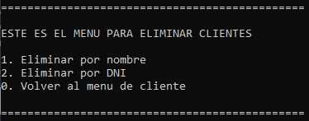
Con la introducción de un 1 el programa mostrará el mensaje "Introduce el nombre:" por pantalla. El usuario debe meter una cadena, y en caso de que dicha cadena coincida con un nombre registrado en la base de datos, se mostrará por pantalla el mensaje "Borrado con éxito", indicando se ha borrado de la base. En caso de que no encuentre ningún cliente con ese nombre se mostrará en mensaje "No existe ningún cliente con ese nombre" por pantalla, indicando que no la encontrado ningún cliente con ese nombre.

Con la introducción de un 2 el programa mostrará el mensaje "Introduce el DNI:" por pantalla. El usuario debe meter una cadena, y en caso de que dicha cadena coincida con un DNI registrado en la base de datos, se mostrará por pantalla el mensaje "Borrado con éxito", indicando se ha borrado de la base.. En caso de que no encuentre ningún cliente con ese DNI se mostrará en mensaje "No existe ningún cliente con ese DNI" por pantalla, indicando que no hay cliente con ese DNI.

La introducción de un 0 el programa devolverá al usuario al menú de cliente y la introducción de cualquier otro número entero devuelve el mensaje “Input no válido” y te regresa a la misma pantalla.

4. 4. Mostrar lista de clientes

Al introducir el número 4 se mostrará una lista con todos los clientes y sus datos. El programa devolverá el usuario a la anterior pantalla automáticamente tras imprimir por pantalla la lista.

5. Empleado

Esta es la pantalla principal para administrar empleados. Desde aquí se pueden acceder a todas las acciones relacionadas con la manipulación de datos relacionadas con los empleados. Para acceder a esta pantalla se debió de haber introducido el 3 por teclado.

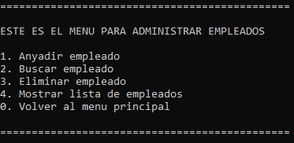
Como se puede ver, para realizar las acciones que se deseen es necesario introducir el número que aparece en su respectiva línea: 1 para añadir un empelado, 2 para buscar un empelado, 3 para eliminar un empelado, 4 para mostrar una lista completa de todos los empelados con sus datos y 0 volver al menú principal.

La introducción de cualquier otro número entero devuelve el mensaje “Input no válido” y te regresa a la misma pantalla.

5. 1. Añadir empleado

Se da por hecho que la información que se introduce en el programa es verídica.

Al introducir el 1 el programa mostrará por pantalla el mensaje "Introduce el telefono", y el usuario debe introducir un número entero, sin espacios y de 9 dígitos.

A continuación aparecerá el mensaje "Introduce el nombre y apellidos" y el usuario puede introducir una cadena, da igual la longitud.

A continuación aparecerá el mensaje "Introduce el DNI" y el usuario puede volver a introducir una cadena.

A continuación aparecerá el mensaje "Introduce la dirección" y el usuario puede volver a introducir una cadena.

A continuación aparecerá el mensaje "Introduce la cuenta bancaria" y el usuario puede volver a introducir una cadena.

A continuación aparecerá el mensaje "Introduce el email" y el usuario puede volver a introducir una cadena (en una extensión del programa se puede verificar que la cadena introducida es un email válido).

A continuación aparecerá el mensaje "Introduce el sexo" y el usuario puede volver a introducir una cadena.

A continuación aparecerá el mensaje "Introduce nivel de autorización" y el usuario puede volver a introducir una cadena (en una extensión del programa sólo se podría introducir unas determinadas entradas).

A continuación aparecerá el mensaje "Introduce el puesto de trabajo" y el usuario puede volver a introducir una cadena (en una extensión del programa sólo se podría introducir unas determinadas entradas).

Si los datos se han introducido de forma correcta aparecerá por pantalla el mensaje "Empleado creado con éxito" y se guardarán los datos en el fichero. El programa regresará a la pantalla de Empleado (5).

5. 2. Buscar empleado

Al introducir el número 2 aparecerá por pantalla el menú para buscar usuarios. El programa da dos tipos de búsquedas a realizar: por nombre o por DNI.

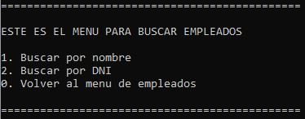

Con la introducción de un 1 el programa mostrará el mensaje "Introduce el nombre:" por pantalla. El usuario debe meter una cadena, y en caso de que dicha cadena coincida con un nombre registrado en la base de datos, se mostrará por pantalla los datos del empleado buscado. En caso de que no encuentre ningún empleado con ese nombre se mostrará en mensaje "No existe ningún empleado con ese nombre" por pantalla.

Con la introducción de un 2 el programa mostrará el mensaje "Introduce el DNI:" por pantalla. El usuario debe meter una cadena, y en caso de que dicha cadena coincida con un DNI registrado en la base de datos, se mostrará por pantalla los datos del empleado buscado. En caso de que no encuentre ningún empleado con ese DNI se mostrará en mensaje "No existe ningún empleado con ese DNI" por pantalla.

La introducción de un 0 el programa devolverá al usuario al menú de empleado y la introducción de cualquier otro número entero devuelve el mensaje “Input no válido” y te regresa a la misma pantalla.

5. 3. Eliminar empleado

Al introducir el número 3 aparecerá por pantalla el menú para eliminar empleado. El programa da dos tipos de eliminación a realizar: por nombre o por DNI.
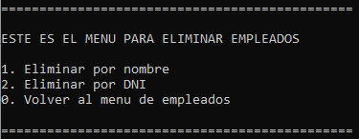

Con la introducción de un 1 el programa mostrará el mensaje "Introduce el nombre:" por pantalla. El usuario debe meter una cadena, y en caso de que dicha cadena coincida con un nombre registrado en la base de datos, se mostrará por pantalla el mensaje "Borrado con éxito", indicando se ha borrado de la base. En caso de que no encuentre ningún empleado con ese nombre se mostrará en mensaje "No existe ningún empleado con ese nombre" por pantalla, indicando que no la encontrado ningún empleado con ese nombre.

Con la introducción de un 2 el programa mostrará el mensaje "Introduce el DNI:" por pantalla. El usuario debe meter una cadena, y en caso de que dicha cadena coincida con un DNI registrado en la base de datos, se mostrará por pantalla el mensaje "Borrado con éxito", indicando se ha borrado de la base.. En caso de que no encuentre ningún empleado con ese DNI se mostrará en mensaje "No existe ningún empleado con ese DNI" por pantalla, indicando que no hay empleado con ese DNI.

La introducción de un 0 el programa devolverá al usuario al menú de empleado y la introducción de cualquier otro número entero devuelve el mensaje “Input no válido” y te regresa a la misma pantalla.

5. 4. Mostrar lista de empleados

Al introducir el número 4 se mostrará una lista con todos los empleados y sus datos. El programa devolverá el usuario a la anterior pantalla automáticamente tras imprimir por pantalla la lista.

6. Vivienda

Esta es la pantalla principal para administrar viviendas. Desde aquí se pueden acceder a todas las acciones relacionadas con la manipulación de datos relacionadas con las viviendas. Para acceder a esta pantalla se debió de haber introducido el 4 por teclado.

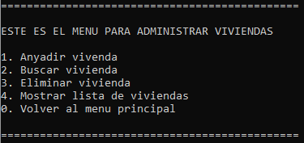
Como se puede ver, para realizar las acciones que se deseen es necesario introducir el número que aparece en su respectiva línea: 1 para añadir una vivienda, 2 para buscar una vivienda, 3 para eliminar una vivienda, 4 para mostrar una lista completa de todas las viviendas con sus datos y 0 volver al menú principal.

La introducción de cualquier otro número entero devuelve el mensaje “Input no válido” y te regresa a la misma pantalla.

6. 1. Añadir vivienda

Se da por hecho que la información que se introduce en el programa es verídica.

Al introducir el 1 el programa mostrará por pantalla el mensaje "Introduce el precio por noche", y el usuario debe introducir un decimal.

A continuación aparecerá el mensaje "Introduce el nombre" y el usuario puede introducir una cadena, da igual la longitud.

A continuación aparecerá el mensaje "Introduce las dimensiones" y el usuario puede volver a introducir una cadena.

A continuación aparecerá el mensaje "Introduce el estado de la vivienda" y el usuario puede volver a introducir una cadena (en una extensión del programa se introducirían solo unas cadenas determinadas).

A continuación aparecerá el mensaje "Introduce la descripción de la vivienda (si es necesaria)" y el usuario puede volver a introducir una cadena.

Si los datos se han introducido de forma correcta aparecerá por pantalla el mensaje "Vivienda creado con éxito" y se guardarán los datos en el fichero.

A continuación hay que añadir la vivienda a un usuario. Por pantalla aparecerán los mensajes "Introduce el usuario al que pertenece la vivienda" y "Pulsar 1 para introducir nombre, 2 para introducir DNI". En caso de introducir un entero que no sea 1 o 2 el sistema devolverá el mensaje "Input no valido" y el usuario tendrá que volverlo a intentar.

Dependiendo de la opción que haya elegido el usuario aparecerá el mensaje "Introduce nombre" o "Introduce DNI". Si el sistema encuentra coincidencia en el sistema aparecerá el mensaje "Vivienda añadida a usuario con éxito". En caso contrario el sistema dirá que no existe el usuario.

En cuanto acabe el proceso el programa regresará a la pantalla de Vivienda (6).

6. 2. Buscar vivienda

Al introducir el número 2 aparecerá por pantalla el menú para buscar viviendas. El programa dará solo un tipo de búsqueda: Buscar por nombre.

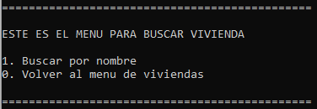

Con la introducción de un 1 el programa mostrará el mensaje "Introduce el nombre:" por pantalla. El usuario debe meter una cadena, y en caso de que dicha cadena coincida con un nombre registrado en la base de datos, se mostrará por pantalla los datos de la vivienda buscada. En caso de que no encuentre ninguna vivienda con ese nombre se mostrará en mensaje "No existe ninguna vivienda con ese nombre" por pantalla.

La introducción de un 0 el programa devolverá al usuario al menú de vivienda y la introducción de cualquier otro número entero devuelve el mensaje “Input no válido” y te regresa a la misma pantalla.

6. 3. Eliminar vivienda

Al introducir el número 3 aparecerá por pantalla el menú para eliminar viviendas. El programa dará solo un tipo de búsqueda: Buscar por nombre.

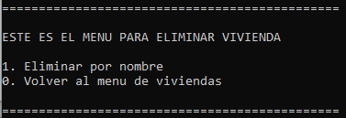
Con la introducción de un 1 el programa mostrará el mensaje "Introduce el nombre:" por pantalla. El usuario debe meter una cadena, y en caso de que dicha cadena coincida con un nombre registrado en la base de datos, se mostrará por pantalla el mensaje "Borrado con éxito", indicando se ha borrado de la base. En caso de que no encuentre ninguna vivienda con ese nombre se mostrará en mensaje "No existe ninguna vivienda con ese nombre" por pantalla, indicando que no la encontrado ninguna vivienda con ese nombre.

La introducción de un 0 el programa devolverá al usuario al menú de vivienda y la introducción de cualquier otro número entero devuelve el mensaje “Input no válido” y te regresa a la misma pantalla.

6. 4. Mostrar lista de viviendas

Al introducir el número 4 se mostrará una lista con todas las viviendas y sus datos. El programa devolverá el usuario a la anterior pantalla automáticamente tras imprimir por pantalla la lista.

7. Reserva

Esta es la pantalla principal para administrar reservas. Desde aquí se pueden acceder a todas las acciones relacionadas con la manipulación de datos relacionadas con las reservas. Para acceder a esta pantalla se debió de haber introducido el 5 por teclado.

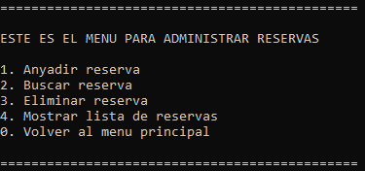
Como se puede ver, para realizar las acciones que se deseen es necesario introducir el número que aparece en su respectiva línea: 1 para añadir una reserva, 2 para buscar una reserva, 3 para eliminar una reserva, 4 para mostrar una lista completa de todas las reservas con sus datos y 0 volver al menú principal.

La introducción de cualquier otro número entero devuelve el mensaje “Input no válido” y te regresa a la misma pantalla.

7. 1. Añadir reserva

Se da por hecho que la información que se introduce en el programa es verídica.

Al introducir el 1 el programa mostrará por pantalla el mensaje "Introduce el tipo de pago", y el usuario debe introducir una cadena, da igual la longitud.

A continuación aparecerá el mensaje "Introduce detalles a añadir" y el usuario puede introducir una cadena.

A continuación aparecerá el mensaje "Introduce nombre de la vivienda" y el usuario puede volver a introducir una cadena. Si el nombre de vivienda introducido no existe el programa mostrará el mensaje "La vivienda no existe, repita el proceso" y el usuario deberá empezar de nuevo el proceso.

A continuación el programa pedirá las fechas de inicio y de final de la reserva mediante los mensajes "Introduce el dia de entrada en formato dd/MM/yyyy" y "\nIntroduce el dia de salida en formato dd/MM/yyyy", donde el usuario debe, tras cada mensaje, introducir de forma precisa y en el orden correcto la fecha como indican los mensajes.

Si los datos se han introducido de forma correcta aparecerá por pantalla el mensaje "Reserva creada con éxito" y se guardarán los datos en el fichero. Se generará también un documento HTML en la carpeta Ficheros de nombre el código de la reserva.

En cuanto acabe el proceso el programa regresará a la pantalla de Reserva (7).

7. 2. Buscar reserva

Al introducir el número 2 aparecerá por pantalla el menú para buscar reservas. El programa dará solo un tipo de búsqueda: Buscar por ID.

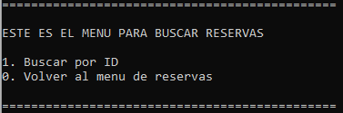

Con la introducción de un 1 el programa mostrará el mensaje "Introduce el ID:" por pantalla. El usuario debe meter un entero, y en caso de que dicho entero coincida con un ID registrado en la base de datos, se mostrará por pantalla los datos de la reserva buscada. En caso de que no encuentre ninguna reserva con ese ID se mostrará en mensaje "No existe ninguna reserva con ese ID" por pantalla.

La introducción de un 0 el programa devolverá al usuario al menú de reserva y la introducción de cualquier otro número entero devuelve el mensaje “Input no válido” y te regresa a la misma pantalla.

7. 3. Eliminar reserva

Al introducir el número 3 aparecerá por pantalla el menú para eliminar reservas. El programa dará solo un tipo de búsqueda: Buscar por ID.

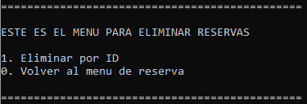

Con la introducción de un 1 el programa mostrará el mensaje "Introduce el ID:" por pantalla. El usuario debe meter un entero, y en caso de que dicho entero coincida con un ID registrado en la base de datos, se mostrará por pantalla el mensaje "Borrado con éxito", indicando se ha borrado de la base. En caso de que no encuentre ninguna reserva con ese nombre se mostrará en mensaje "No existe ninguna reserva con ese nombre" por pantalla, indicando que no la encontrado ninguna reserva con ese nombre.

La introducción de un 0 el programa devolverá al usuario al menú de reserva y la introducción de cualquier otro número entero devuelve el mensaje “Input no válido” y te regresa a la misma pantalla.

7. 4. Mostrar lista de reservas

Al introducir el número 4 se mostrará una lista con todas las reservas y sus datos. El programa devolverá el usuario a la anterior pantalla automáticamente tras imprimir por pantalla la lista.

